  Serviço Nacional de Aprendizagem Industrial  Santa Catarina | AVALIAÇÃO PRÁTICA | Desempenho
 | Data: preenchimento pelo docente
 | Docente: preenchimento pelo docente
 | Curso Técnico em ELETROTÉCNICA
 | Unidade Curricular: Instalação e Manutenção Elétrica Predial
 | Turma: preenchimento pelo docente
 | Estudante: preenchimento pelo estudante
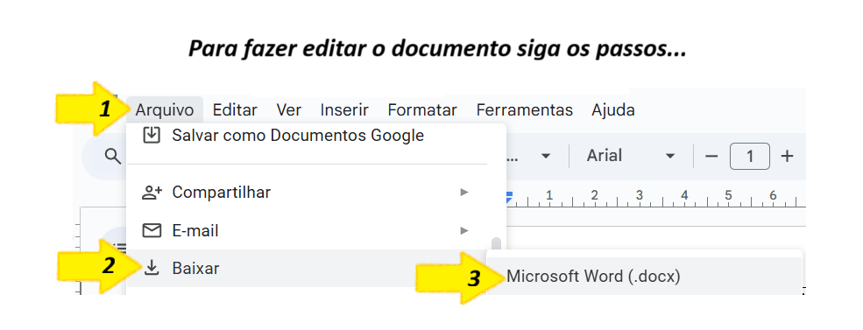
CAPACIDADES
C1 - Aplicar procedimentos de testes para verificação do funcionamento do sistema elétrico predial.
C2 - Aplicar técnicas de manutenção conforme o componente do sistema elétrico predial a ser reparado ou substituído.

CONTEXTUALIZAÇÃO
Uma construtora responsável pela obra de um novo edifício comercial de 4 andares, teve um incidente e durante a execução da obra o responsável técnico pela instalação elétrica precisou se afastar e as instalações elétricas foram finalizadas sem o acompanhamento do responsável técnico.
No momento dos testes para verificar a funcionalidade das instalações elétricas, foram identificadas falhas nos acionamentos das lâmpadas, sendo que as lâmpadas das 4 salas comerciais do primeiro andar, não funcionaram: ao acionar os interruptores o disjuntor geral desarma.

DESAFIO
A construtora, contratou você, como responsável técnico para identificar e solucionar as falhas nos acionamentos das lâmpadas das 4 salas comerciais do primeiro andar.

ENTREGA(S)
- Circuito elétrico em conformidade com o projeto elétrico (Anexo 1).
- Ordem de Serviço Preenchida (Anexo 2).

Tempo estimado para a atividade: 90 minutos.

LISTA DE ANEXOS
Anexo 1 - Projeto Elétrico do edifício comercial.
Anexo 2 - Ordem de Serviço

LISTA DE VERIFICAÇÃO
Avaliação Prática - Manutenção Elétrica Predial

ATIVIDADE 01: Manutenção do circuito elétrico

CRITÉRIOS DE AVALIAÇÃO | CAPACIDADE | SIM | NÃO | JUSTIFICATIVA
Executou os procedimentos de testes no circuito elétrico de acordo com as normas técnicas e de segurança. | C1
Identificou o defeito do circuito elétrico com base nos resultados dos testes realizados. | C1
Registrou na Ordem de Serviço a sequência dos testes realizados no circuito elétrico, conforme as normas técnicas e de segurança. | C1
Realizou a manutenção do circuito elétrico de acordo com as normas técnicas e de segurança. | C2
Realizou os testes funcionais do circuito, após a manutenção de acordo com as normas técnicas e de segurança. | C1
Registrou na Ordem de Serviço o diagnóstico da falha, com base na comparação entre o circuito e o projeto elétrico (Anexo 1). | C2
Restabeleceu o funcionamento do circuito conforme o projeto elétrico (Anexo 1). | C2

